Universidad del Valle de Guatemala
Departamento de Electrónica
Circuitos Eléctricos I

Hoja de Trabajo No 3

- En los siguientes circuitos calcule la resistencia equivalente Rab y calcule la potencia entregada por la fuente
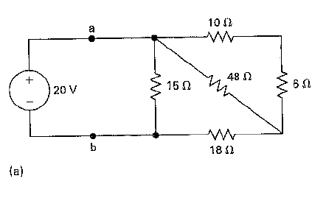
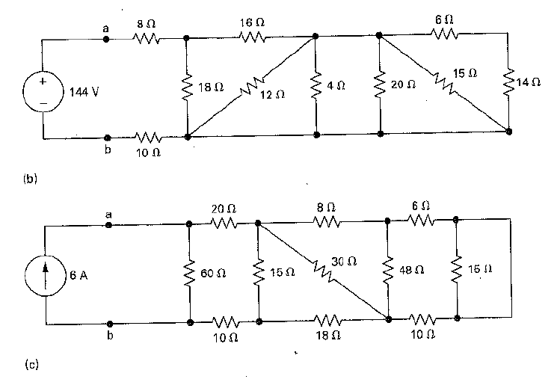

- Calcule la resistencia equivalente entre a y b del siguiente circuito

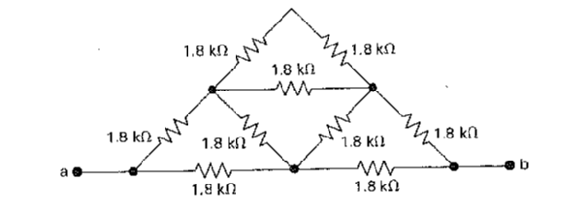

- Determine Vo y Vg en el siguiente circuito

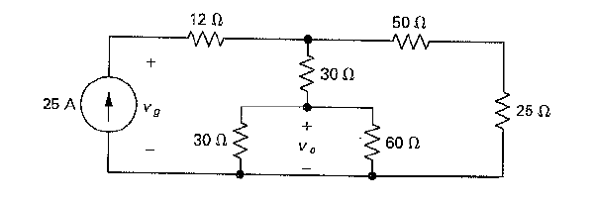
- Determine Io e Ig en el siguiente circuito

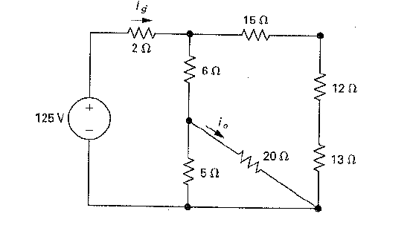

- Encuentre la impedancia del circuito
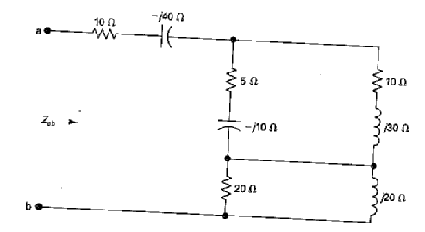
- La frecuencia w se ajusta hasta que la corriente Ig(t) tiene la misma fase que Vg(t). Cuanto vale w en radianes por segundo

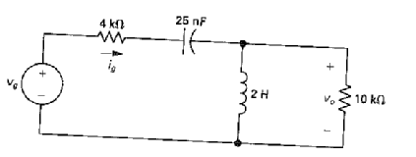

- El voltaje de la fuente en el circuito es Vg(t) = 96cos10000t. Determine los valores de L tales que Ig está en fase con Vg(t) cuando el circuito esté operando en el estado permanente. Para este valor de L determine Ig(t)

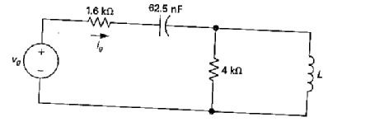

- Para el circuito de la figura calcule Vab y Vbc
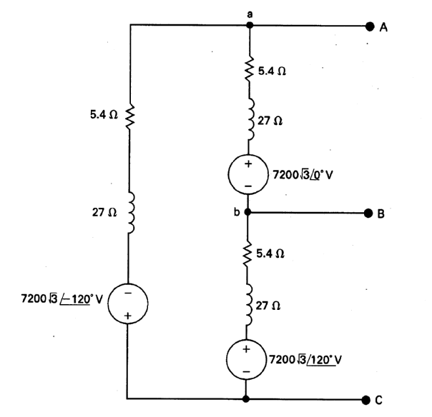
- Calcule el voltaje de salida en la resistencia de 1Ohm si la fuente de entrada tiene un valor de 100cos(1,000)V

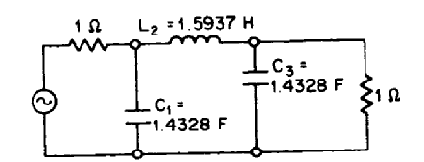
- Determine la frecuencia a la cual la impedancia Zab del circuito es puramente resistiva
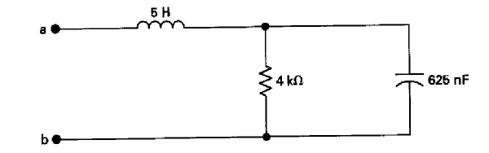

- El siguiente circuito se conoce como atenuador puente T. Usar la transformación Estrella-Delta para mostrar que R_{ab} = R_{L} si R = R_{L}

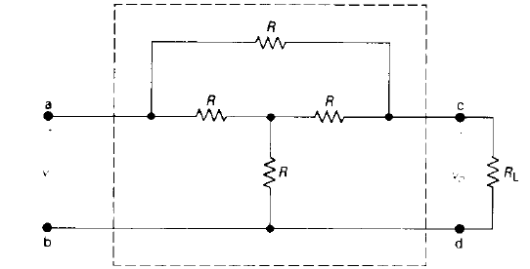

Mostrar que cuando R = R_{L} la relación V_{o}/V = 0.5

